Тема: Обмен веществ и превращение энергии в клетке.
Задание1. Заполнить таблицу.
Задание2. Ответить на вопрос.
Задание3. Ответить на контрольные вопросы.
Метаболизм - это совокупность протекающих в живых организмах биохимических превращений веществ и энергии, а также обмен веществами и энергией с окружающей средой.
Метаболизм складывается из двух процессов. Пластический обмен или ассимиляция и энергетический обмен или диссимиляция.

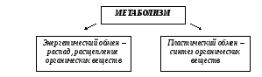
Пластический обмен (лепка) – процесс, в результате которого питательные вещества, поступающие в клетку, идут на «строительство» утраченных частей, на создание новых клеток, происходит рост и развитие не только клеток, но и всего организма. В среднем у человека каждые 80 дней меняется половина всех тканевых белков; ферменты печени (в ней идут особенно интенсивные реакции) обновляются через 2-4 часа, а некоторые — через несколько десятков минут.

Энергетический обмен – энергия необходима для протекания всех процессов. 130 лет назад Большая аудитория музея прикладных знаний (ныне – Политехнического музея) в Санкт-Петербурге бывала переполнена. Здесь читал лекции из цикла “Жизнь растений” молодой русский профессор, ставший впоследствии почетным доктором многих европейских университетов, Климент Аркадьевич Тимирязев. Одну из лекций он начал так: “Когда-то, где-то на Землю упал луч солнца, но он упал не на бесплодную почву, он упал на зеленую былинку пшеничного ростка. …Ударяясь о него, луч потух, перестал быть светом, но не исчез… В той или другой форме он вошел в состав хлеба, который послужил нам пищей. Он преобразился в наши мускулы, в наши нервы… Этот луч солнца согревает нас. Он приводит нас в движение. Быть может, в эту минуту он играет в нашем мозгу”.
.
Обмен веществ и превращение энергии- основа жизнедеятельности клетки. Анаболизм и катаболизм- две стороны одного процесса, их взаимосвязь. (Беседа, заполнение схемы «Взаимосвязь анаболизма и катаболизма»)
Взаимосвязь анаболизма и катаболизма
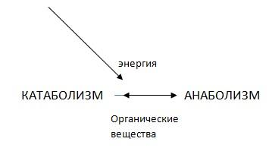
Метаболизм протекает в 3 этапа.

ТАБЛИЦА. Этапы обмена веществ.
Название этапа | Какие процессы происходят | Место протекания процессов
Подготовительный
Основной
Заключительный

Какие факторы негативно влияют на обменные процессы?
Закрепление полученных знаний
Контрольные вопросы:
- Какие процессы происходят в клетке?
- Что является внешним проявлением жизненных процессов?
- Что получает организм из внешней среды?
- Какие признаки живого вы знаете?
- Что называют пластическим обменом в организме?
- В чем суть энергетического обмена?
- Какова биологическая роль энергетического обмена?
Задача
При беге на дистанции 100 м вам стало жарко и участилось дыхание, но не сразу, а лишь после 50 м бега. Почему?

